**Ouders/verzorgers**

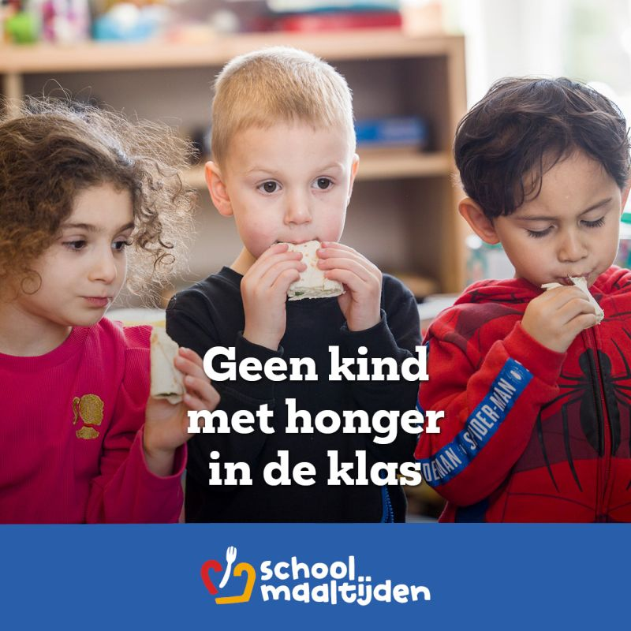**Wist u dat er extra eten is voor kinderen die naar school gaan?**

Wij willen dat zoveel mogelijk leerlingen met een goed gevulde maag lessen volgen. Een gevulde maag is namelijk een voorwaarde om goed te kunnen leren.

Het Programma Schoolmaaltijden ondersteunt ouders/verzorgers van kinderen op basis- en middelbare scholen met het verzorgen van eten op school of met een boodschappenkaart. Het programma richt zich op basis- en middelbare scholen waarvan minstens 30% van hun leerlingen uit een huishouden komt met een laag inkomen.

**Aanmelden:**

U kunt alleen meedoen met het programma als de school van uw kind(eren) is aangesloten bij het Programma Schoolmaaltijden. Onze school heeft gekozen voor de volgende optie:

* **De Boodschappenkaart**  
  De school biedt boodschappenkaarten aan. Met de boodschappenkaart kunt u eten kopen voor uw kind(eren) om mee naar school te nemen.
* In uw mailbox vindt u een bericht met de unieke aanmeldcode van de school.
* Binnen 2 weken ontvangt u een goedkeuring of afwijzing. Bij afwijzing kunt u contact opnemen met de klantenservice van het Programma Schoolmaaltijden.

